A02 : Etude de la partie opérative du système PANSOL
de l’électronique ALDEN

Prérequis :

Prérequis de l’activité A01 pour ce TP.

Liste des éléments à disposition :

Les étudiants disposent des documents suivants :
- Notice complète de la notice du panneau solaire ALDEN
- Les notes prises lors de l’activité A01 sur le PANSOL
Les étudiants disposent des matériels suivants :
- Le panneau solaire monté sur le support
- L’électronique ALDEN
- Trois multimètres
- Un oscilloscope
- La carte à bornes et compteur d’impulsions (MI3)

Préparation :

P1 : Etude de la carte relais de la mécanique ALDEN (folio nommé PANSOL Chargeur + Partie opérative).
On demande d’étudier le fonctionnement de la carte relais de commande des moteurs. Le connecteur SUBD15 relie les moteurs à l’électronique ALDEN module 1 (clavier afficheur). Le switch S1 est un contact fin de course interne sur la mécanique ALDEN. Etudier les différents cas de figures de commande des moteurs et des relais sous forme de tableau.

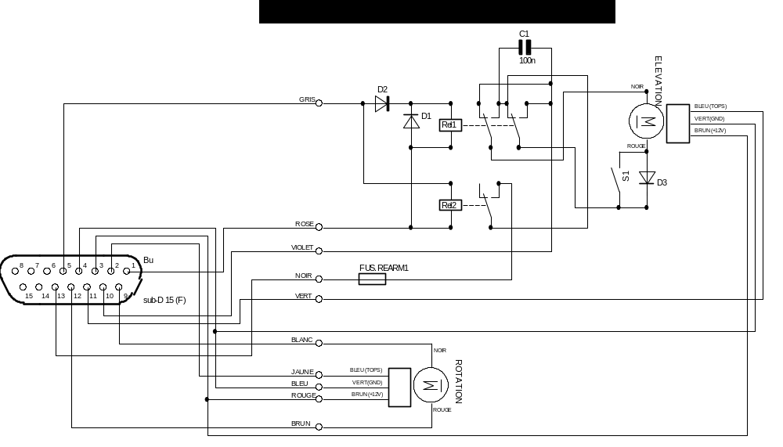

On constate que le moteur rotation est commandé directement par les pins 9 et 12 sur la SUBD15. Par contre la tension de commande du moteur élévation dépend de la position des relais. Les fils violet (10-SUBD15) et noir (13-SUBD15) servent à alimenter le moteur. Au repos, quand les relais ne sont pas alimentés REL2 coupe le circuit.

Si on applique une tension de commande sur les relais + sur la pin 5 et – sur la pin 1de la SUBD15, les deux relais sont commandés ce qui amène au schéma suivant avec les constations suivantes :
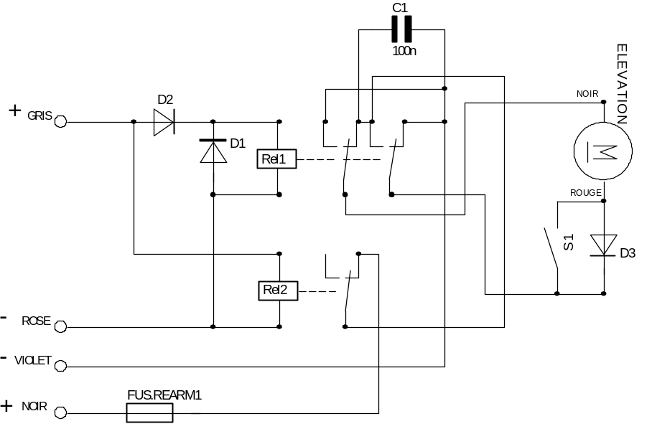
- si +12V sur pin 13 (noir) et 0V sur pin 10 (violet) on retrouve du +12V sur le fil noir du moteur et du 0V sur la cathode de la diode, donc S1 n’intervient pas et le moteur tourne.
- si +12V sur pin 10 (violet) et 0V sur pin 13 (noir) on retrouve du 0V sur le fil noir du moteur et du +12V sur la cathode de la diode, donc S1 doit être fermé pour que le moteur tourne.
Si on applique une tension de commande sur les relais + sur la pin 5 et – sur la pin 1de la SUBD15, seul le relais RE1 est commandé ce qui amène au schéma suivant avec les constations suivantes :
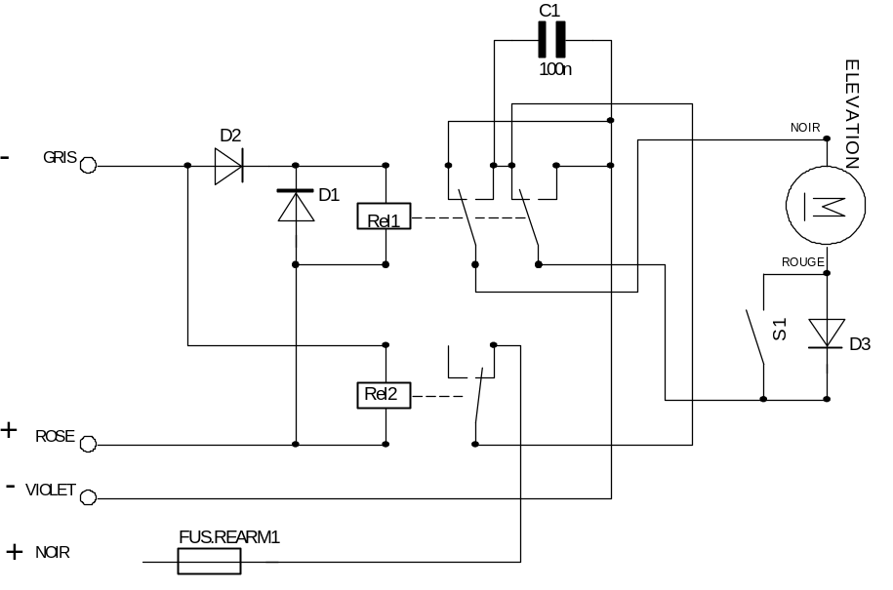

- si +12V sur pin 13 (noir) et 0V sur pin 10 (violet) on retrouve du 0V sur le fil noir du moteur et du +12V sur la cathode de la diode, donc S1 doit être fermé pour que le moteur tourne.
- si +12V sur pin 10 (violet) et 0V sur pin 13 (noir) on retrouve du +12V sur le fil noir du moteur et du 0V sur la cathode de la diode, donc S1 n’intervient pas et le moteur tourne.

P2 : Etude la structure de la carte à bornes permettant les tests.
Donnez les correspondances des noms de bornes de la carte à bornes avec les fils de couleurs de la carte électronique intégrée à la mécanique ALDEN.

Nom de la borne | Mécanique ALDEN | Nom de la borne | Mécanique ALDEN
CDE-D RELAIS | Fil rose | CDE-C RELAIS | Fil gris
MOT-E ELEVATION | Fil violet | MOT-F ELEVATION | Fil noir
MOT-A ROTATION | Fil blanc | MOT-B ROTATION | Fil brun
COD.MOT.ROTATION | Fil jaune | COD.MOT.ELEVATION | Fil vert
GND/0V | Fil bleu | +12VCC | Fil rouge

P3 : Etude technologique des batteries au plomb.
On vous propose de lire et d’étudier le document ressource nommé « La chimie des batteries au plomb »
L’étudiant doit trouver dans ce document les conditions de charge et décharge d’une batterie au plomb ainsi que les tensions limites et les courants de charge.

P4 : Etude de la carte chargeur de batterie intégrée à la partie opérative.
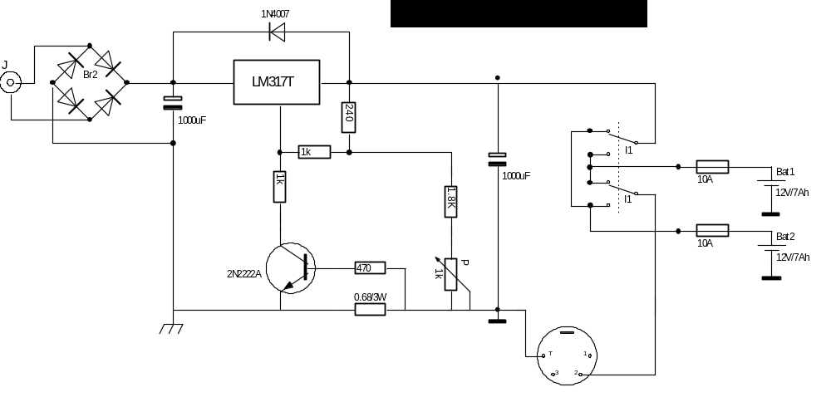
Rechercher la documentation du LM317T, expliquez son fonctionnement. Donnez le rôle de la structure composé du transistor de la résistance de 470 Ohms et celle de 0.68 Ohm.
Donnez le rôle de l’interrupteur I1. A quoi sert P ? Comment doit régler la tension de sortie de ce chargeur.
Le LM317T est régulateur intégré de tension. Le rôle de la structure 2N2222A des résistances de 470 Ohms et de 0.68 Ohm est de limiter le courant de charge de la batterie à 1A max (+/- tolérance de la 0.68 Ohm).
L’interrupteur I1 permet de mettre en charge soit Bat1 ou Bat2. Le potentiomètre P permet de régler la tension de charge des batteries à 13.7Vcc.

Activités :

A1 : En utilisant la notice ALDEN, effectuer le câblage de la partie opérative (panneau solaire + moteurs) avec le module 1. Intercaler entre la partie opérative et le module électronique 1 la carte à bornes + compteur permettant les mesures. Utiliser le schéma de câblage de la page 8 de la notice ALDEN.
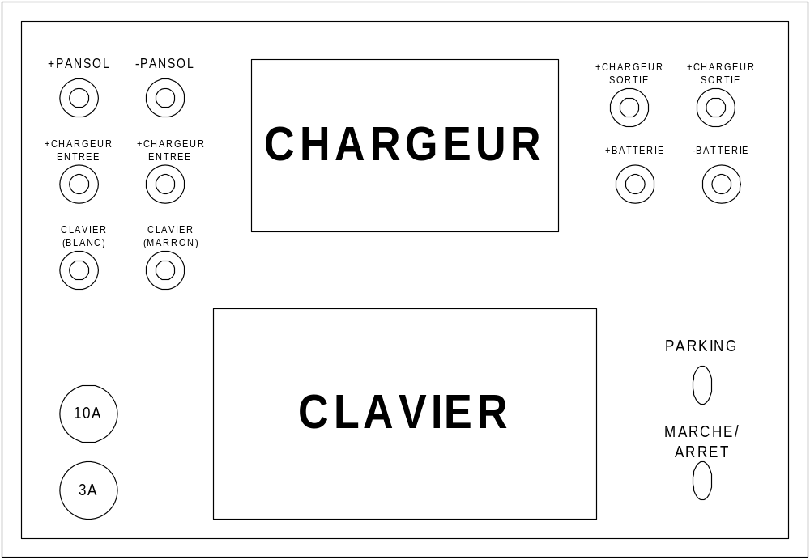

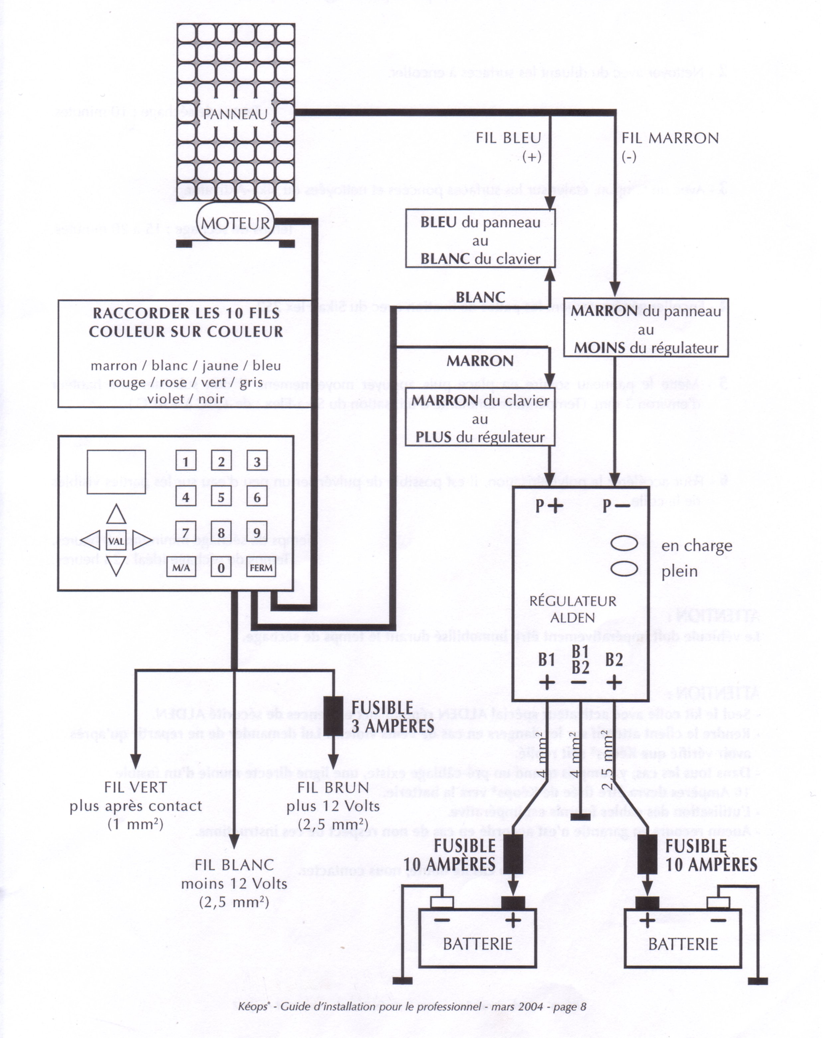

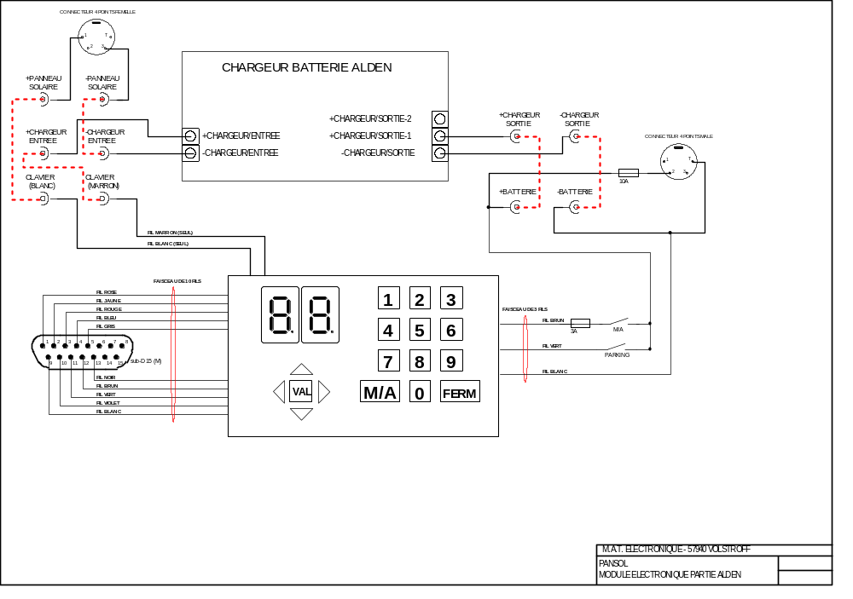
A2 : En utilisant la notice ALDEN paramétrez le système (date, heure, région…)
Cette phase permet la configuration du système de contrôle. Voir pages 10&11 de la documentation ALDEN.

A3 : Connecter les trois voltmètres sur les bornes correspondants à la commande des moteurs et du relais de commande. On préférera imposer le + du voltmètre sur l’indice de lettre le plus haut (exemple pour le moteur rotation MOT-A ROTATION = +Voltmètre et MOT-B ROTATION = -Voltmètre). Relevez sous forme d’un tableau les tensions en mode parking, puis démarrer le déplacement du panneau solaire en relevant les tensions pour chaque mouvement. Refermer le panneau et continuez les relevés.

On constatera que la tension d’alimentation du moteur d’élévation est toujours la même, alors que les tensions de commande du moteur en rotation et du relais de commande du moteur en élévation s’inverse dans les différents mouvements. On comprend mieux les différentes valeurs de tensions que l’on peut comparer avec l’analyse du structurel de la carte relais

A4 : Recommencer la même manipulation en relevant la forme des signaux des commandes des moteurs et relais à l’aide de l’oscilloscope. Que constatez vous.

Les tensions de commande des relais et du moteur en élévation sont continues, alors que la tension du moteur en rotation est hachée avec des pics négatifs ou positifs de fortes amplitudes en fonction du sens de déplacement.

A5 : La carte à bornes est équipée d’un compteur numérique 8 digits permettant le comptage d’impulsions. Les moteurs des deux axes de la partie opérative sont équipés de codeur délivrant 3 impulsions par tour. On se propose de relever le nombre de tops pour chaque mouvement et d’en tirer une règle telle que le nombre de tops pour l’axe … est de…. Par degré angulaire. Effectuer ces mesures pour chaque déplacement on ayant plusieurs points différents. Vérifiez ces mesures lors des déplacements inverses avec la fonction décomptage.
On pense qu’en rotation l’axe a un déplacement limité à 350°, vérifier le.

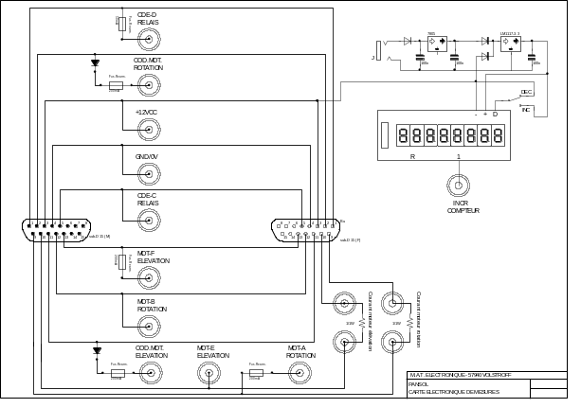 | 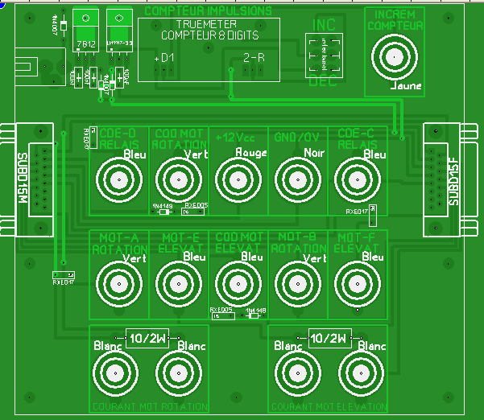

A travers ces manipulations, l’étudiant mettra en évidence la loi de déplacement du panneau solaire avec à peu près 75 tops par degré en rotation et 174 tops par degré en élévation.

Compte rendu :

CR1 : En conclusion on demande d’expliquer le fonctionnement de la carte relais de l’électronique ALDEN.
Représenter les différents câblages en fonction des tensions de commandes

CR2 : Expliquez la chimie et les caractéristiques électriques des batteries. Expliquez le fonctionnement du chargeur de batterie intégré à la partie opérative.

